Putování 2019 – akce na osvětu problematiky autismu

Putování je sedmý ročník osvětové akce – putování dospělých na spektru autismu po České republice od města k městu. Na konci většiny dní je uspořádána beseda o životě lidí na spektru autismu jako příležitost na cokoli se putujících zeptat. Některých besed se zúčastní různí odborníci na autismus nebo lidé, kteří jsou s autismem nějak spjati. V některých městech, kterými budou putující procházet, proběhnou též zdravice se zástupci těchto měst a jsou připraveny další doprovodné akce.

Autismus není „neléčitelná nemoc“ a člověk na spektru autismu také většinou nevypadá jako RainMan ze slavného filmu v podání Dustina Hoffmana. Kromě těch více postižených majících vážné problémy a vyžadujících náročnou péči, jsou tu i ti téměř neviditelní. Takoví lidé často žijí mezi námi zcela nenápadně a nikdo v jejich okolí nemusí tušit, že mají jiný pohled na svět nebo že se v nich může třeba skrytě odehrávat malá soukromá bitva - okolí je vidí nanejvýš jako zvláštní samotáře, kteří těžko hledají uplatnění a přátele. Někdy jsou velmi talentovaní, ať již v uměleckých směrech (výtvarné, hudební nadání), tak třeba i v matematice, mohou se vyznačovat fenomenální pamětí nebo vynikat jinak. Další nejsou ničím výjimeční a mnohdy mají vážné potíže, ale přesto stojí za to poznat svět jejich očima. Potřebují jen trochu pochopení, ohleduplnosti a dostat šanci uplatnit své schopnosti v životě tak jako každý člověk. Adventor o.s. pečuje nejen o děti na spektru autismu, ale i o dospívající a dospělé – pomáhá se školou i zaměstnáním, nadaným umělcům pořádá výstavy či koncerty atd. Jednou z našich již klasických osvětových akcí je právě Putování.

Putujícími v předchozích ročnících byli například Pavel Hlušička (*1969), Vít Havránek (*1987), Radek Čihák (*1967) a další. Všichni mají rádi přírodu a turistiku; první jmenovaný je také autorem konceptu akce. Letos jsou hlavní putující dva. Již ostřílený poutník Vojtěch Bartošík (*1987). Baví ho historie, čajové kultury, je zdrojem inspirací a neotřelých nápadů a především miluje přírodu a často vyráží na dlouhé túry. Vojtu bude střídat Lucie Vilímková (*1988) se svým kamarádem - asistenčním psem Barneym. Lucka je speciální pedagožka, navíc skvěle maluje a přírodu vnímá jako velkého učitele, díky kterému může každý z nás navázat spojení se svou duší a druhými. Barney je životní optimista plný elánu, neustále připraven rozdávat radost. K našim poutníkům se tak jako v minulých letech kdykoli může přidat i kdokoli další a jít celou etapu nebo třeba jen kousek trasy, dle svých fyzických sil. Dá tak putujícím a ostatním na spektru autismu v ČR i jinde najevo svou podporu a sympatie. Každý, kdo se takto přidá alespoň na část cesty, dostane na památku malý dárek. I letos na stránkách Adventoru o.s. bude možné pomocí sledovacího zařízení vidět, kde právě se putující nacházejí a kdekoli se k nim připojit, nebo je alespoň na cestě pozdravit, zamávat jim, podat chléb se solí a tak. Radek Čihák se stejně jako v minulých letech Putování zúčastní jako člen terénní produkce a mimo jiné se bude účastnit i besed. A protože hraje na kytaru, skládá hudbu a píše texty, tak na besedách některé jeho písně uslyšíte. Adventor o. s. vydal v loňském roce Radkovi CD.

Letošní trasa bude mít 222 km a putující tuto vzdálenost ujdou v období od 2. do 15. dubna. Jednotlivé trasy měří v průměru kolem 20 kilometrů, nejdelší etapa má 38 km, nejkratší – odpočinková - 10 km. Život lidí na spektru autismu sice není procházka růžovým sadem, ale přesto je plný fantazie, úžasů nad obyčejnými věcmi a také trošku tajuplný . Přijďte a seznamte se s jiným, někdy inspirativním pohledem na svět. Cestou putující navštíví následující města (ve zvýrazněných městech pořádáme besedu s putujícími – změna vyhrazena): Trutnov – Dvůr Králové nad Labem – Červený Kostelec – Náchod – Nové Město nad Metují – Dobruška – Rychnov nad Kněžnou – Choceň – Vysoké Mýto – Brčekoly - Chrudim – Pardubice – Hradec Králové.

Putování začne na Světový den autismu a to v úterý 2. dubna 2019 v Trutnově, kde proběhne první beseda a slavnostní zahájení letošního 7. ročníku. Druhý den 3. dubna vyrážejí poutníci na cestu, která končí
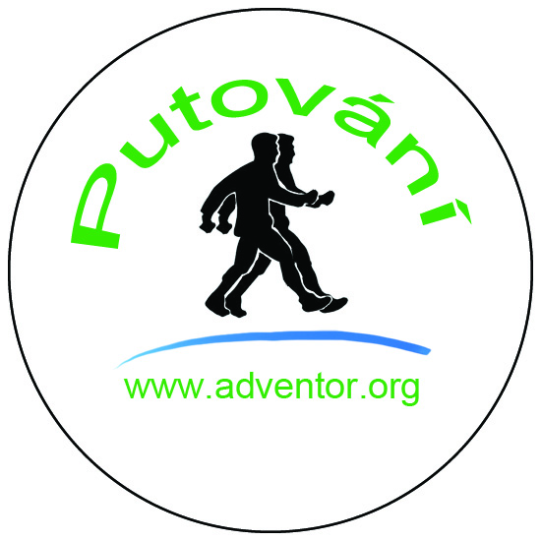
15. dubna besedou v Hradci Králové. Nezůstávejte lhostejní, přijďte, přidejte se - uděláte něco pro své zdraví a podpoříte dobrou věc!

Bližší informace:
www.adventor.org/putovani-2019

